Муниципальное общеобразовательное учреждение

«Центр образования «Тавла» – Средняя общеобразовательная школа №17»

г. о. Саранск

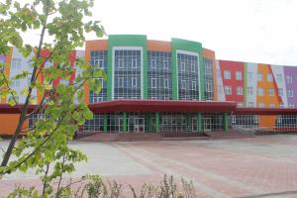
№ 22, 21.03–25.03.2022, издаётся с 11.09.2017
День работника культуры отмечается в России ежегодно 25 марта. Это профессиональный праздник деятелей культуры и искусства, людей творческих профессий, а также хранителей культурного наследия. Именно культура формирует самосознание человека и целых поколений. Её развитие влияет на образование и эстетическое воспитание детей и молодежи, мотивирует созидание и творческий поиск.  День в истории  истории  2022 год объявлен Президентом России Годом культурного наследия народов России.  Культура России складывалась на протяжении многих веков. Объединив в себе уникальные традиции и достижения многих народов, сегодня она является богатейшим общенациональным достоянием.  25 марта в Республиканском дворце культуры состоялось торжественное мероприятие, посвящённое Дню работника культуры. Представителей творческих профессий поздравил Глава Мордовии Артём Здунов. Кроме того, в прошлом году Саранск стал пилотной площадкой для проведения флагманского проекта Министерства культуры «Музейные маршруты России».  Также в 2021 году Мордовия активно включилась в реализацию программы «Пушкинская карта». В рейтинге субъектов по объемам привлеченных средств республика заняла 18 место в стране.  Глава республики поблагодарил работников культуры за добросовестный труд и полную самоотдачу в профессии.  Лучшим представителям отрасли были вручены государственные награды и специальные премии.  Урок мужества  25 марта в преддверии весенних каникул во всех классах школы прошел Урок мужества «Герои нашего времени. Алексей Панкратов», посвященный подвигу Героя России Алексея Панкратова – командира зенитного ракетного дивизиона, уроженца Оренбургской области, выпускника Военной академии войсковой противовоздушной обороны имени Маршала Советского Союза А. М. Василевского в Смоленске, военнослужащего одной из частей, стоящих в Пензенской области.  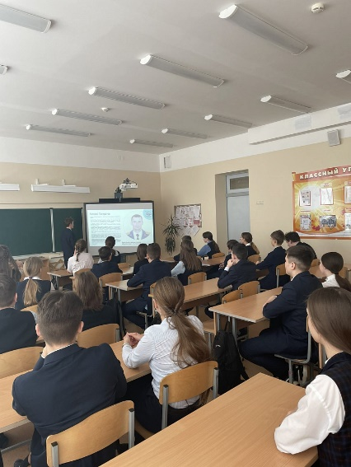  ссНа примере героического поступка Алексея Панкратова школьникам рассказали о мужестве и стойкости других российских военнослужащих, героически отдавших жизнь за справедливость, свободу, историческую память, в том числе наших земляков: подполковника российской армии Виктора Исайкина и старшего сержанта Андрея Глена, удостоенных в ходе специальной военной операции звания Герой России.  У мужества и героизма нет национальности. Президент Российской Федерации В.В. Путин не раз говорил о священном единстве всех народов нашей страны во все времена. В этом и есть наша сила!  Важная экскурсия  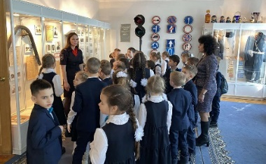  В последний учебный день перед каникулами ученики 1 «К» класса посетили музей истории Госавтоинспекции и класс безопасности дорожного движения.  Сотрудники ГИБДД провели экскурсию для учащихся и ещё раз напомнили о правилах дорожной безопасности.  В ходе встречи дети узнали историю создания ГАИ, увидели, с помощью каких приборов осуществлялось регулирование движения в прошлом, чем пользовались сотрудники ГАИ для поддержания порядка на дорогах. Мальчиков очень заинтересовал главный экспонат музея – мотоцикл!  В завершение экскурсии сотрудники ГИБДД ответили на вопросы школьников и пожелали интересных и безопасных каникул! | Лети, солдатское письмо!  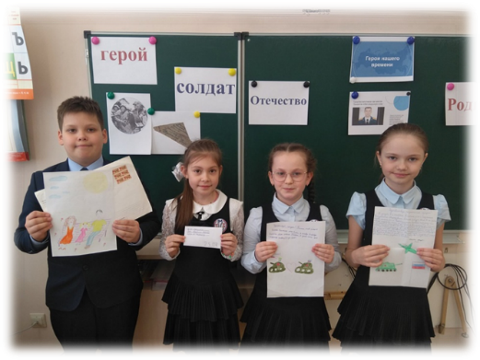  Россия всегда стояла на защите интересов народов, нуждающихся в помощи. В настоящее время российская армия помогает жителям Донбасса, Луганска и всей Украины обрести безопасность и уверенность в завтрашнем дне!  Нашим солдатам очень нужна моральная поддержка.  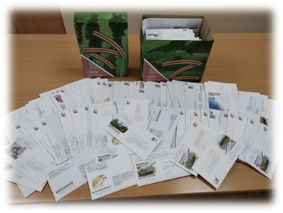  С 1 марта по 15 апреля 2022 года в России проходит акция «Письмо солдату». Обучающие -ся Центра образования «Тавла» активно присоединились ко Всероссийской акции. Желающих написать письмо участникам спецоперации оказалось немало. Более 500 детей смогли найти подходящие слова солдатам и офицерам, исполняющим свой воинский долг.  Для обучающихся было неожиданно узнать, что их слова могут помочь солдатам, принимающим участие в миротворческой деятельности. В заветных строчках ребята хотели рассказать о себе, поделиться своими планами на каникулы. Они решили показать защитникам Родины, что дома их ждут, и пожелать солдатам здоровья, выдержки и скорейшего возвращения домой.  Письма ребят нашей школы уже находятся в пути, а некоторые, возможно, уже дошли до адресата и согрели его домашним теплом и детской искренностью.  Поздравляем!  В Саранске прошел традиционный конкурс «Лучший учитель мордовского (мокшанского, эрзянского) языка». Он направлен на поддержку творчески работающих учителей, выявление и демонстрацию инновационных методических приемов преподавания мордовского (мокшанского, эрзянского) языка.  Конкурс состоял из заочного и очного туров.  Финалистами конкурса из 25 участников в заочном туре стали пять учителей.  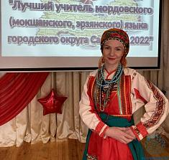  Очный тур конкурса включал в себя следующие задания: «Визитная карточка», «Мастер-класс», показ национальных костюмов.  ПОЗДРАВЛЯЕМ  ТРУШКОВУ ОКСАНУ НИКОЛАЕВНУ,  учителя мокшанского языка  ПОБЕДИТЕЛЯ  муниципального конкурса  «Лучший учитель мордовского (мокшанского, эрзянского) языка – 2022!»  Желаем новых творческих побед!  Проба пера  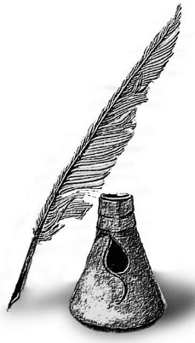  Яркий месяц взошёл над полями.  Обжигает ночная прохлада.  На крыльце мальчишка с вещами  Сидит у вишнёвого сада.  Он задумчиво смотрит в темень.  Блестят голубые глаза.  В губах тимофеевки стебель  Качают степные ветра.  Вдруг показалась куртёнка.  Девчонка в платочке стоит.  «Ты послушай меня, сестрёнка,» -  Мальчишка ей говорит, –  Подожду я, как встанет солнце.  Вон по той дороге пойду.  Помаши мне платочком в оконце.  Да смотри не накликай беду.  Я вернусь. Я вернусь с победой!  Ты, главное, верь и жди!  Мы с тобою потом, за беседой,  Вспомним минувшие дни».  Волкова Екатерина, 10 «А»  Редактор, компьютерная вёрстка, дизайн:  обучающиеся 5 «З» класса  Корреспонденты: обучающиеся 5 «З» класса  Отпечатано в типографии  МОУ «ЦО «Тавла» – СОШ №17».  Тираж: 80 экземпляров

